TRƯỜNG ĐẠI HỌC CÔNG NGHỆ THÔNG TIN
KHOA KỸ THUẬT MÁY TÍNH

BÁO CÁO THỰC TẬP DOANH NGHIỆP

MOBILE ROBOT
ROBOT TỰ HÀNH THÔNG MINH

<ASIC LAB>

HỌ VÀ TÊN SV: Đào Công Hậu
MSSV: 22520408
Lớp: KTMT2022.1
GVHD: ThS. Hồ Ngọc Diễm

TP. HỒ CHÍ MINH, NĂM 2026

BÁO CÁO

THỰC TẬP DOANH NGHIỆP

TÊN ĐƠN VỊ: ASIC LAB
THỜI GIAN: TỪ ……/……/20…… ĐẾN ……/……/20……
ĐỊA CHỈ: TẦNG 6, TÒA NHÀ E, KHU PHỐ 6, ĐƯỜNG HÀN THUYÊN, THỦ ĐỨC
NGƯỜI ĐẠI DIỆN:
NGƯỜI HƯỚNG DẪN: Nguyễn Thành Phát
SINH VIÊN THỰC HIỆN: Đào Công Hậu

TP. HỒ CHÍ MINH, NĂM 2026
MỤC LỤC
CHƯƠNG 1: TỔNG QUAN VỀ NƠI THỰC TẬP 1
1.1. Tổng quan về đơn vị thực tập 1
1.2. Tóm tắt lĩnh vực hoạt động 1
1.3. Tóm tắt các sản phẩm chính 1
CHƯƠNG 2: TÓM TẮT NỘI DUNG THỰC TẬP 2

LỜI CẢM ƠN
Để hoàn thành kỳ thực tập doanh nghiệp, em đã nhận được sự quan tâm, hỗ trợ và hướng dẫn tận tình từ phía Nhà trường và đơn vị thực tập.
Trước hết, em xin trân trọng gửi lời cảm ơn đến Ban Giám hiệu Trường Đại học Công nghệ Thông tin – ĐHQG TP.HCM cùng quý Thầy Cô Khoa Kỹ thuật Máy tính. Những kiến thức nền tảng và chuyên sâu về thiết kế vi mạch, kiến trúc máy tính và hệ thống nhúng mà quý Thầy Cô đã truyền đạt trong suốt quá trình học tập là cơ sở quan trọng, giúp em có đủ năng lực và sự tự tin để tiếp cận môi trường làm việc thực tế.
Em xin bày tỏ lòng biết ơn sâu sắc đến cô Hồ Ngọc Diễm – Giảng viên hướng dẫn trong kỳ thực tập này. Sự tận tâm trong hướng dẫn, những nhận xét mang tính định hướng cùng các góp ý chuyên môn của Cô đã giúp em định hình rõ ràng phương pháp thực hiện và hoàn thiện nội dung báo cáo một cách hệ thống.
Đồng thời, Em xin gửi lời cảm ơn sâu sắc đến ASICLAB đã tiếp nhận và tạo điều kiện cho em được thực tập tại đơn vị. Đặc biệt, em xin chân thành cảm ơn anh Nguyễn Thành Phát, anh Trần Quốc Thịnh đã tận tình hướng dẫn, chia sẻ kinh nghiệm và hỗ trợ em trong suốt quá trình thực tập, giúp em hoàn thành tốt các nhiệm vụ được giao.
Mặc dù đã nỗ lực trong quá trình thực hiện, tuy nhiên do kinh nghiệm thực tiễn còn hạn chế, báo cáo không tránh khỏi những thiếu sót nhất định. Em kính mong nhận được những ý kiến đóng góp quý báu từ quý Thầy Cô và các anh chị để em có thể tiếp tục hoàn thiện kiến thức và phát triển bản thân trong thời gian tới.
Em xin trân trọng cảm ơn!

CHƯƠNG 1: TỔNG QUAN VỀ NƠI THỰC TẬP
  - Tổng quan về đơn vị thực tập
ASICLAB là phòng thí nghiệm nghiên cứu trực thuộc Khoa Kỹ thuật Máy tính, Trường Đại học Công nghệ Thông tin, chuyên phục vụ học tập và nghiên cứu trong các lĩnh vực hệ thống số, thiết kế vi mạch và SoC. Trong quá trình thực tập tại đây, em có cơ hội tiếp cận môi trường nghiên cứu chuyên ngành và tham gia các đề tài gắn liền với kiến thức đã học. Qua đó, em rèn luyện được tư duy kỹ thuật, khả năng tự học và kỹ năng giải quyết vấn đề. Bên cạnh đó, em còn được học hỏi kinh nghiệm từ giảng viên và các anh chị đi trước. Những trải nghiệm này đã góp phần giúp em nâng cao kiến thức chuyên môn và kỹ năng thực tiễn.
  - Tóm tắt lĩnh vực hoạt động
ASICLAB là phòng thí nghiệm tập trung vào nghiên cứu và thực hành trong lĩnh vực hệ thống số và thiết kế vi mạch. Sinh viên được tiếp cận các nội dung từ mô tả phần cứng bằng HDL, thiết kế – mô phỏng mạch số đến các chuẩn giao tiếp trong hệ thống SoC. Đồng thời, phòng thí nghiệm hỗ trợ làm quen với công cụ và quy trình thiết kế phần cứng thực tế. ASICLAB cũng hỗ trợ sinh viên thực hiện đồ án và các đề tài nghiên cứu.
  - Tóm tắt các sản phẩm chính
ASICLAB giữ vai trò quan trọng trong việc hỗ trợ đào tạo và nghiên cứu chuyên sâu cho sinh viên Khoa Kỹ thuật Máy tính. Thông qua các hoạt động tại phòng thí nghiệm, sinh viên có điều kiện áp dụng kiến thức lý thuyết vào thực tiễn, đồng thời phát triển tư duy kỹ thuật, khả năng tự học, kỹ năng làm việc nhóm và giải quyết vấn đề. Bên cạnh đó, ASICLAB còn góp phần thúc đẩy hoạt động nghiên cứu khoa học, tạo nền tảng vững chắc cho việc học tập nâng cao cũng như định hướng nghề nghiệp trong lĩnh vực thiết kế vi mạch và hệ thống số.

CHƯƠNG 2: TÓM TẮT NỘI DUNG THỰC TẬP
  - Tóm tắt nội dung thực thiện
Trong quá trình thực tập tại ASIC LAB, em tham gia vào dự án thiết kế Mobile Robot. Nhiệm vụ chính của em là tìm hiểu tổng quan về Robot tự hành, tham gia thiết kế hệ thống trên phần mềm xử lý audio cho Robot thông minh.
Bảng 1: Tóm tắt kế hoạch thực tập
STT | Nội dung nhiệm vụ | Thời gian thực hiện
1 | Nghiên cứu tổng quan về hệ thống Mobile Robot và các phương pháp xử lý âm thanh. | 02/03/2026 - 08/03/2026
2 | Thiết kế và xây dựng mô-đun nhận diện âm thanh và chuyển đổi giọng nói thành văn bản theo ngữ cảnh. | 09/02/2026 – 22/03/2026
3 | Kiểm thử và đánh giá hoạt động của hệ thống nhận diện âm thanh trong môi trường thực tế. | 23/4/2026 – 04/04/2026
… | … | …

Tóm tắt kết quả thực hiện
Sinh viên điền đầy đủ thông tin về các kết quả đạt được cho từng nội dung đã thực hiện tại đơn vị thực tập. Nội dung trình bày tập trung và các sản phẩm cuối cùng mà sinh viên đã đạt được cho từng nội dung nhiệm vụ. Sản phẩm có thể là báo cáo, mô hình, giải phấp, hệ thống phần cứng, website…
Bảng 2: Tóm tắt kế hoạch thực tập
STT | Nội dung nhiệm vụ | Kết quả đạt được
1 | Nghiên cứu tổng quan về hệ thống Mobile Robot và các phương pháp xử lý âm thanh | - Tìm hiểu về hệ thống của robot
2 | Thiết kế và xây dựng mô-đun nhận diện âm thanh và chuyển đổi giọng nói thành văn bản theo ngữ cảnh. | - Xây dựng thành công bộ nhận diện âm thanh và chuyển đổi thành văn bản có nghĩa.
3 | Kiểm thử và đánh giá hoạt động của hệ thống nhận diện âm thanh trong môi trường thực tế. | …
… | … | …

CHƯƠNG 3: NỘI DUNG THỰC TẬP CHI TIẾT
3.1. Tổng quan về hệ thống xử lý âm thanh cho robot

Trong quá trình thực tập tại ASIC LAB, em tham gia xây dựng hệ thống xử lý âm thanh phục vụ cho robot thông minh. Hệ thống được thiết kế nhằm tiếp nhận tín hiệu âm thanh đầu vào, thực hiện tiền xử lý để nâng cao chất lượng dữ liệu, chuyển đổi giọng nói thành văn bản và hiệu chỉnh các lỗi nhận dạng bằng mô-đun xử lý ngữ nghĩa.
Toàn bộ chương trình được tổ chức theo mô hình pipeline gồm ba khối chính: tiền xử lý âm thanh, nhận dạng giọng nói và xử lý ngữ nghĩa. Cách phân chia này giúp hệ thống dễ kiểm thử, dễ mở rộng và thuận tiện cho việc tích hợp vào các module điều khiển robot về sau.

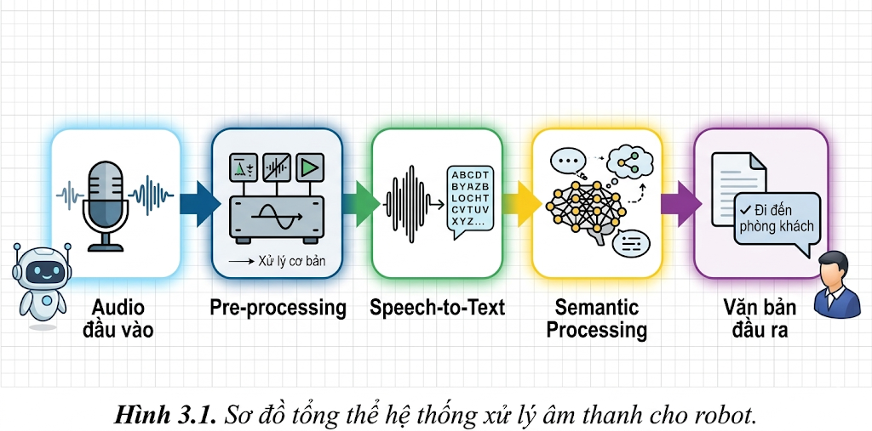

3.2. Chương trình điều phối chính

File main.py đóng vai trò là chương trình điều phối toàn bộ quy trình xử lý. Trước khi thực hiện các bước xử lý, chương trình kiểm tra sự tồn tại của file âm thanh đầu vào. Nếu file WAV không tồn tại, chương trình sẽ dừng và thông báo người dùng cần chuyển đổi dữ liệu về đúng định dạng trước khi xử lý.
Sau khi kiểm tra đầu vào hợp lệ, chương trình lần lượt gọi các mô-đun theo thứ tự: tiền xử lý âm thanh, chuyển giọng nói thành văn bản và xử lý ngữ nghĩa. Trong trường hợp mô-đun xử lý ngữ nghĩa gặp lỗi, hệ thống vẫn giữ lại kết quả từ khối nhận dạng giọng nói để đảm bảo quá trình xử lý không bị gián đoạn hoàn toàn. Cuối cùng, chương trình in ra văn bản kết quả sau cùng để phục vụ kiểm tra.
Như vậy, main.py không trực tiếp thực hiện các thuật toán xử lý chuyên sâu mà chỉ đảm nhận vai trò kiểm soát luồng dữ liệu giữa các thành phần của hệ thống.

3.3. Mô-đun tiền xử lý âm thanh

Mô-đun pre_processing.py có nhiệm vụ chuẩn hóa và làm sạch tín hiệu âm thanh trước khi đưa vào bộ nhận dạng giọng nói. Dữ liệu âm thanh đầu vào được đọc ở dạng mono và được chuẩn hóa về tần số lấy mẫu 16 kHz. Đây là mức tần số phù hợp cho bài toán nhận dạng giọng nói, giúp đảm bảo sự tương thích với mô hình Whisper.
Quy trình tiền xử lý gồm ba bước chính. Thứ nhất là giảm nhiễu nền bằng cách lấy một đoạn đầu tín hiệu làm mẫu nhiễu và sử dụng thuật toán khử nhiễu để làm sạch toàn bộ file âm thanh. Thứ hai là chuẩn hóa biên độ để đồng nhất mức âm lượng giữa các mẫu ghi âm khác nhau. Thứ ba là cắt bỏ các khoảng im lặng nhằm giảm độ dài tín hiệu và tập trung vào phần chứa nội dung phát âm.
Sau khi hoàn tất, hệ thống lưu lại một file WAV mới đã được xử lý để sử dụng cho bước nhận dạng giọng nói tiếp theo. Việc không ghi đè file gốc giúp dễ dàng so sánh giữa dữ liệu trước và sau tiền xử lý.
Quy trình tiền xử lý âm thanh: Load audio → Noise reduction → Normalization → Silence trimming → Save processed audio.

3.4. Mô-đun chuyển đổi giọng nói thành văn bản

Mô-đun stt.py thực hiện nhiệm vụ chuyển đổi âm thanh đã được tiền xử lý thành văn bản. Hệ thống sử dụng thư viện faster-whisper với mô hình WhisperModel kích thước medium. Mô hình được cấu hình chạy trên CPU với kiểu tính toán int8 để giảm yêu cầu tài nguyên khi triển khai trên máy tính cá nhân hoặc môi trường thử nghiệm.

Trước khi khởi tạo mô hình, chương trình tự động cấu hình đường dẫn ffmpeg để đảm bảo thư viện có thể đọc và xử lý file âm thanh đầu vào. Đây là bước cần thiết vì faster-whisper phụ thuộc vào ffmpeg trong quá trình giải mã dữ liệu audio.
Khi thực hiện nhận dạng, hàm transcribe() trả về hai phần kết quả: danh sách các đoạn văn bản theo thời gian và toàn bộ chuỗi văn bản ghép lại. Mỗi đoạn nhận dạng được lưu kèm mốc thời gian bắt đầu và kết thúc, nhờ đó có thể phục vụ cho các bước xử lý hoặc đồng bộ hóa về sau. Chương trình cũng in ra ngôn ngữ được phát hiện cùng với độ tin cậy tương ứng

3.5. Mô-đun xử lý ngữ nghĩa và hiệu chỉnh lỗi nhận dạng

Kết quả từ bộ nhận dạng giọng nói vẫn có thể xuất hiện sai số, đặc biệt trong các trường hợp âm thanh bị nhiễu hoặc khi các từ có phát âm gần giống nhau. Để cải thiện chất lượng đầu ra, em xây dựng mô-đun xử lý ngữ nghĩa nhằm phát hiện và hiệu chỉnh các từ bị nhận dạng sai.
Mô-đun semantic_processor.py thực hiện hiệu chỉnh văn bản theo từng đoạn. Hệ thống sử dụng mô hình ngôn ngữ PhoBERT để dự đoán các từ phù hợp trong ngữ cảnh, đồng thời kết hợp kiểm tra tương đồng ngữ âm để hạn chế thay đổi sai các từ đã đúng. Cách tiếp cận này đặc biệt phù hợp với tiếng Việt, vì tiếng Việt có nhiều từ đồng âm, gần âm và dễ gây nhầm lẫn khi nhận dạng tự động.
Mô-đun xử lý ngữ nghĩa sử dụng nhiều thư viện hỗ trợ cho bài toán xử lý ngôn ngữ tự nhiên và hiệu chỉnh văn bản tiếng Việt. Trong đó, thư viện torch được sử dụng để thực hiện suy luận mô hình học sâu, còn thư viện transformers của HuggingFace hỗ trợ tải và sử dụng mô hình ngôn ngữ PhoBERT (vinai/phobert-base) nhằm dự đoán các từ phù hợp theo ngữ cảnh. Thư viện rapidfuzz được dùng để đánh giá độ tương đồng giữa các từ nhằm hỗ trợ so sánh ngữ âm và hạn chế sửa sai các từ đã đúng. Ngoài ra, thư viện re hỗ trợ xử lý biểu thức chính quy để tách token và chuẩn hóa văn bản, trong khi unicodedata được sử dụng để chuẩn hóa Unicode và loại bỏ dấu tiếng Việt phục vụ cho việc so sánh ngữ âm. Bên cạnh đó, chương trình còn sử dụng các thư viện hỗ trợ như os, warnings và huggingface_hub để cấu hình môi trường chạy, quản lý log và ẩn các cảnh báo không cần thiết trong quá trình tải và sử dụng mô hình AI.
Trong quá trình xử lý, mô-đun sẽ tạo danh sách các thay đổi đã hiệu chỉnh để người dùng có thể theo dõi những từ nào đã được sửa. Nếu xảy ra lỗi trong bước xử lý ngữ nghĩa, hệ thống vẫn giữ nguyên kết quả từ Whisper để đảm bảo tính ổn định của toàn bộ pipeline.
Quy trình xử lý ngữ nghĩa: Văn bản thô → Tách token → Dự đoán ứng viên → So sánh ngữ cảnh/ngữ âm → Văn bản hiệu chỉnh.

3.6. Kết quả đầu ra của hệ thống

Kết quả chạy thử nghiệm:
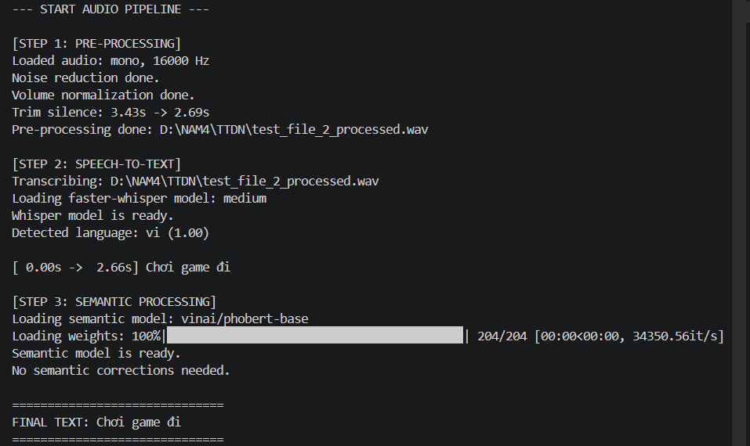
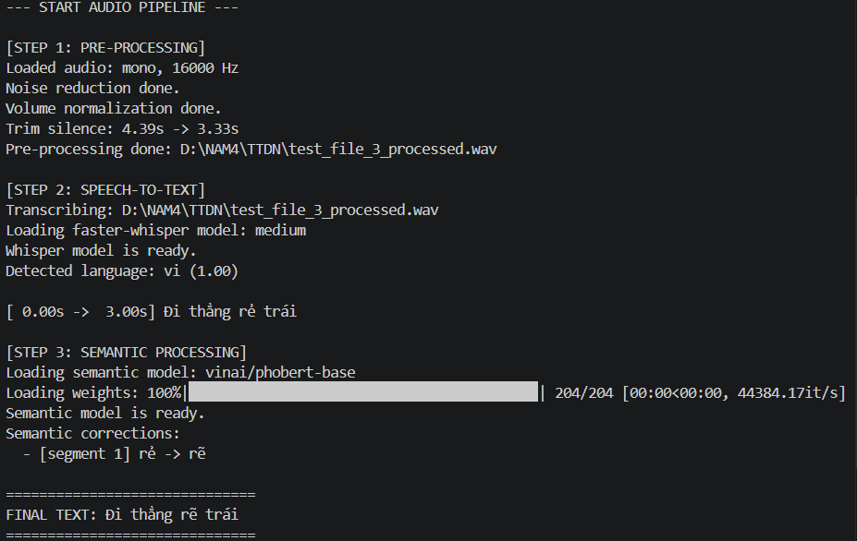
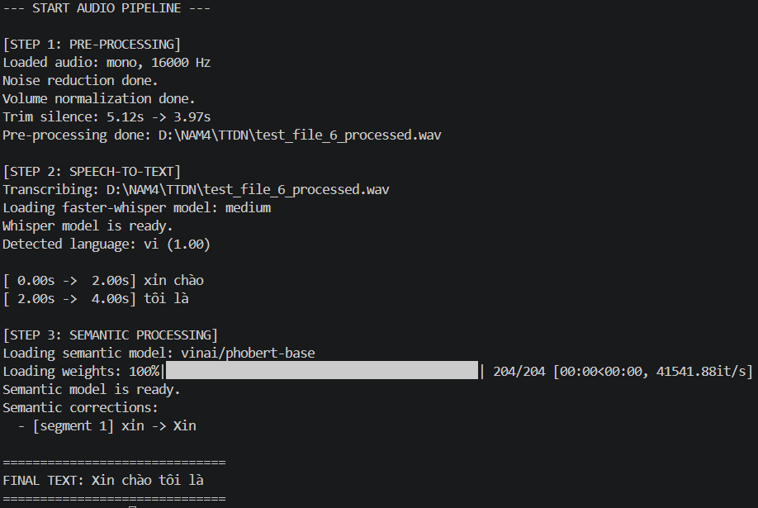
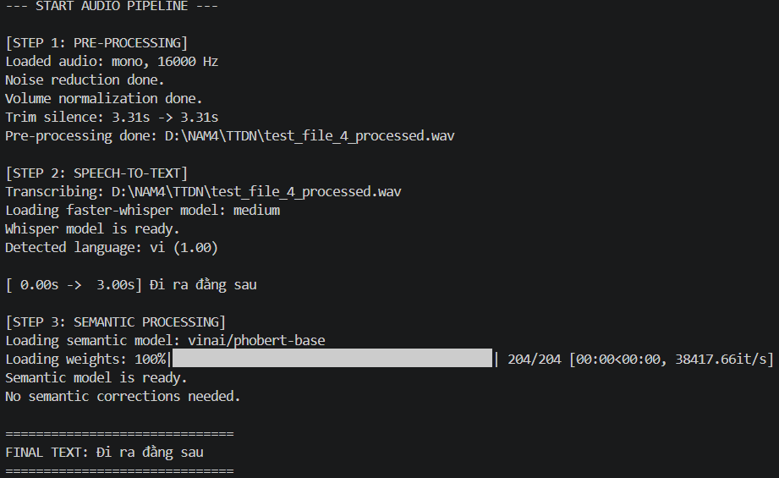
Sau khi hoàn thành các bước xử lý, hệ thống trả về văn bản cuối cùng đã được hiệu chỉnh. Kết quả này cho thấy hệ thống đã hình thành được một chuỗi xử lý hoàn chỉnh từ đầu vào âm thanh đến đầu ra văn bản.

3.7. Đánh giá kết quả thực hiện
3.7.1. Ưu điểm

Sau quá trình thực hiện, hệ thống đã xây dựng được một pipeline xử lý âm thanh hoàn chỉnh gồm các khối chức năng: tiền xử lý âm thanh, nhận dạng giọng nói và xử lý ngữ nghĩa. Các mô-đun được thiết kế tách biệt giúp chương trình dễ quản lý, dễ kiểm thử và thuận tiện cho việc mở rộng trong tương lai.
Hệ thống có khả năng:
- tiếp nhận và xử lý file âm thanh đầu vào,
- giảm nhiễu và chuẩn hóa tín hiệu,
- chuyển đổi giọng nói tiếng Việt thành văn bản,
- hiệu chỉnh một số lỗi nhận dạng dựa trên ngữ cảnh và độ tương đồng ngữ âm.
Việc sử dụng mô hình faster-whisper kết hợp với mô hình ngôn ngữ PhoBERT giúp cải thiện chất lượng văn bản đầu ra so với việc chỉ sử dụng mô hình Speech-to-Text thông thường. Trong môi trường có mức nhiễu thấp và đối với các câu lệnh ngắn, hệ thống cho kết quả nhận dạng tương đối chính xác và ổn định.
Ngoài ra, hệ thống được xây dựng bằng Python với cấu trúc module rõ ràng nên thuận tiện cho việc tích hợp vào hệ thống điều khiển robot trong các giai đoạn phát triển tiếp theo.

3.7.2. Hạn chế

Bên cạnh các kết quả đạt được, hệ thống vẫn còn tồn tại một số hạn chế và sai số trong quá trình nhận dạng giọng nói.

Độ chính xác của hệ thống bị ảnh hưởng khi:
- môi trường có nhiều tạp âm,
- người nói phát âm không rõ,
- tốc độ nói quá nhanh,
- hoặc xuất hiện các từ địa phương và từ ít phổ biến.
Mặc dù mô-đun xử lý ngữ nghĩa có thể cải thiện chất lượng văn bản đầu ra, nhưng trong một số trường hợp hệ thống vẫn có thể hiệu chỉnh sai khi ngữ cảnh không đủ rõ ràng hoặc khi nhiều từ có độ tương đồng ngữ âm cao.
Ngoài ra, mô hình hiện tại được cấu hình chạy trên CPU với kiểu tính toán int8 nhằm giảm tài nguyên sử dụng, tuy nhiên điều này khiến thời gian xử lý đối với các file âm thanh dài vẫn còn tương đối lớn. Hệ thống hiện cũng mới xử lý dữ liệu từ file WAV có sẵn, chưa hỗ trợ xử lý âm thanh thời gian thực trực tiếp từ microphone.

CHƯƠNG 4: KẾT LUẬN

Những kiến thức lý thuyết được cũng cố
Sinh viên trình bày các kiến thức lý thuyết, các mô hình được học tập và rèn luyện trong suốt quá trình thực tập.

Những kiến thức thực hành, thực tiễn được nâng cao
Sinh viên trình bày các loại hình thực hành, thiết kế, vận hành trong thực tế được tham gia, các hoạt động thực tế trên công trường, thi công, lắp đặt, hoặc sử dụng công cụ, phần mềm, thiết bị máy móc trong quá trình thực tập.

Các phản ánh, góp ý về CTĐT
Sinh viên trình bày các góp ý cho chương trình đào tạo. Nếu được, sinh viên trình bày rõ các ý sau:
- Môn học nào, chương nào, cần cập nhật, bổ sung, thay đổi nội dung nào.
- Nội dung nào cần được bổ sung vào chương trình đào tạo.
- Kỹ năng nào, ngôn ngữ lập trình, công cụ phần mềm nào có thể được thêm vào, sử dụng cho môn học nào.
- Đề xuất chuyên gia nào (thông tin liên lạc nếu có) nên được mời về tham gia đào tạo tại khoa, trường, nội dung gì.

TÀI LIỆU THAM KHẢO
Sinh viên liệt kê các tài liệu tham khảo có sử dụng trong báo cáo theo đúng chuẩn quy định tại đây. Nếu không có sử dụng tài liệu tham khảo, sinh viên xóa bỏ mục này.

PHỤ LỤC 1
HÌNH ẢNH MINH CHỨNG QUA TRÌNH THỰC TẬP

Sinh viên đính kèm một số hình ảnh thực tế tham gia các hoạt động tại doanh nghiệp trong Phụ lục 1.
- Số lượng hình ảnh trong khoảng 5-10 ảnh.
- Kích thước hình ảnh điều chỉnh cho phù hợp, không quá to cũng không quá nhỏ.
- Hình ảnh nên phản ánh đúng nội dung các hoạt động, có thông tin địa điểm và thời gian phù hợp quá trình thực tập.

